**¿Qué es un usuario root en   Linux? ¿Por qué ubuntu no me deja establecer la contraseña durante la instalación?**

* El usuario root en GNU/Linux es el usuario que tiene acceso administrativo al sistema. Los usuarios normales no tienen este acceso por razones de seguridad.
* El usuario root viene desactivado por defecto ya que es peligroso para la integridad del sistema operativo en general ya que tiene acceso/poder para eliminar archivos raíz y romper por completo el sistema.

**Investigar y establecer una contraseña para el usuario root. La misma deberán establecerla dentro del sistema operativo instalado en la máquina virtual.**

**Hacer captura de pantalla del comando ejecutado y pegarlo en el documento.**

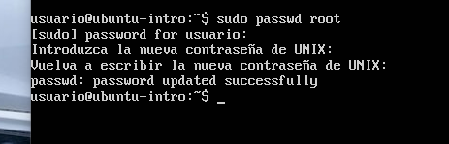

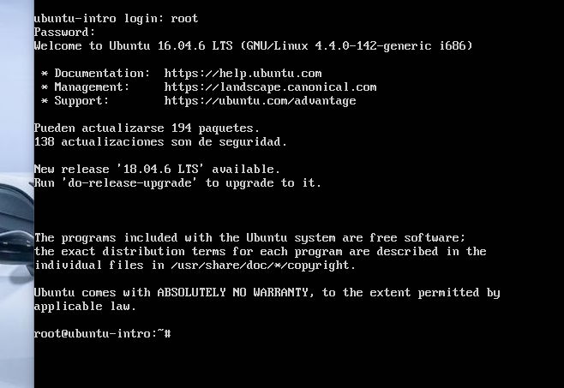

**Sobre la máquina virtual**

**Crear una carpeta llamada segundaEntrega y un archivo llamado resuelto.**

**Hacer captura de pantalla de los comandos anteriormente ejecutados.**

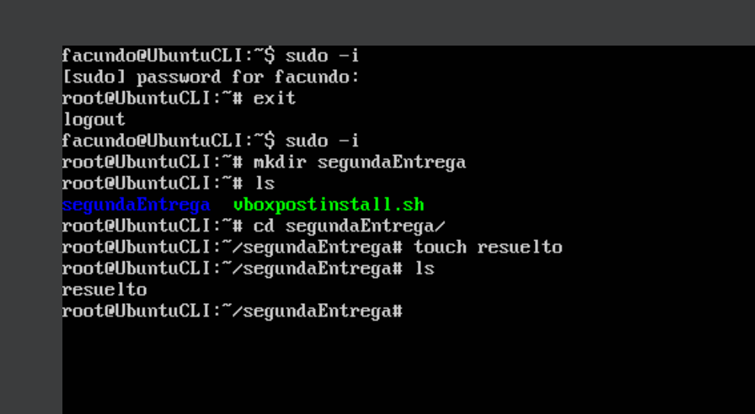

**Ejecutar el comando pwd y hacer captura de pantalla.**

**Subir el documento de manera individual en la mochila.**

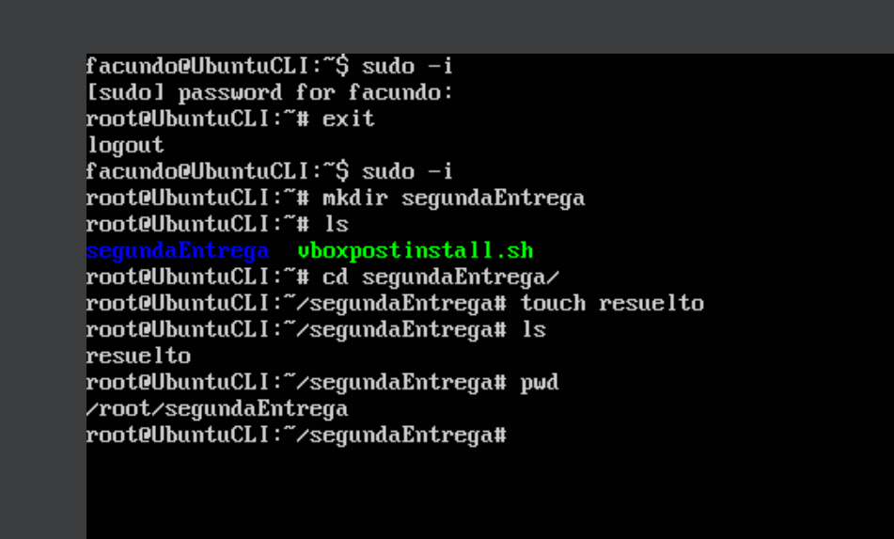

**Opcional:**

**Escribir en la terminal el comando apt install cowsay.**

**Escribir en la terminal el comando cowsay “ Hola mundo “.**

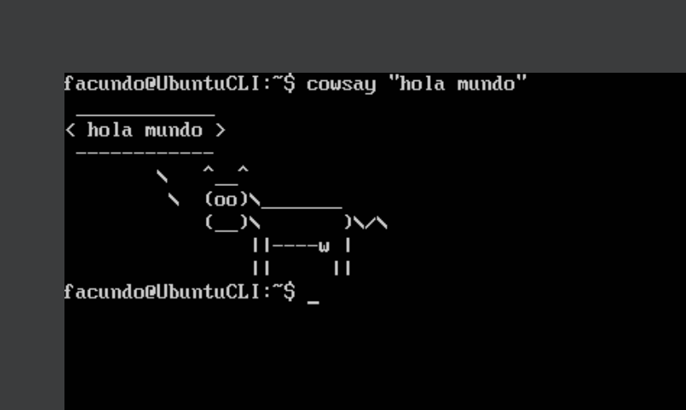

**Escribir en la terminal el comando sudo apt install fortune**

**Escribir en la terminal  fortune.**

**fortune | cowsay**

